Тема 4 «Построение графиков и диаграмм»
Цель работы: получить практические навыки разработки проектов с использованием стандартного компонента chart для построения графиков, диаграмм, зависимостей по таблице данных.
Задание 1. Основной проект
Разработать программу для ввода данных по вашему варианту задания и добавления в таблицу вводимых данных. Опрос пользователей производиться при помощи отдельной вкладки на форме, результаты опроса в виде таблицы должны отображаться на другой вкладке. Для организации вкладок используйте компонент TabControl. Хранение и обработку данных организовать с помощью дополнительных классов. Задание 2. Тестирование подпрограмм с помощью тест-кейсов.
Задание 2. Разработать программу для ввода данных по вашему варианту задания и добавления в таблицу вводимых данных. Опрос пользователей производиться при помощи отдельной вкладки на форме, результаты опроса в виде таблицы должны отображаться на другой вкладке. Для организации вкладок используйте компонент TabControl. Хранение и обработку данных организовать с помощью дополнительных классов.
Задание 3. Построение диаграммы
Добавьте в проект 3-ую вкладку, на которой требуется построить график или диаграмму (в зависимости от варианта). Построение диаграммы производиться по таблице данных с помощью компонента Сhart.
Вариант 9.
Разработать проект для ввода данных о количестве забитых и пропущенных голов по результатам нескольких футбольных матчей. Результаты сохранять и отображать на второй вкладке в виде таблицы. Рассчитать количество очков каждой команды, как разность между количеством забитых и пропущенных голов. Также должна быть возможность загрузить данные из текстового файла (название турнира, количество команд, кто с кем играл и результаты каждой игры) и сохранить данные в текстовый файл в аналогичном формате. На третьей вкладке построить столбчатую диаграмму, для сравнения количества очков, которые набрала каждая команда в этом турнире.
Выполнение задания
- Разработка подпрограмм
  - Математическая модель для проверки существования треугольника
Дано: team1.Name – имя первой команды. team2.Name – имя второй команды.
ShotGoals1 – количество забитых голов 1-й команды, ShotGoals2 – количество забитых голов 2-й команды,
Найти: Winner – победитель, GotGoals – кол-во пропущенных голов, Score – количество очков для каждой команды
Связь: Score1 = ShotGoals1 – ShotGoals2; Score2 = ShotGoals1 – ShotGoals2; Winner – лучший Score;
ОДЗ: дополнительных ограничений нет

- Создание пользовательского интерфейса
  - Проектирование пользовательского интерфейса
Внешний вид проекта представлен на рисунках 1-3.
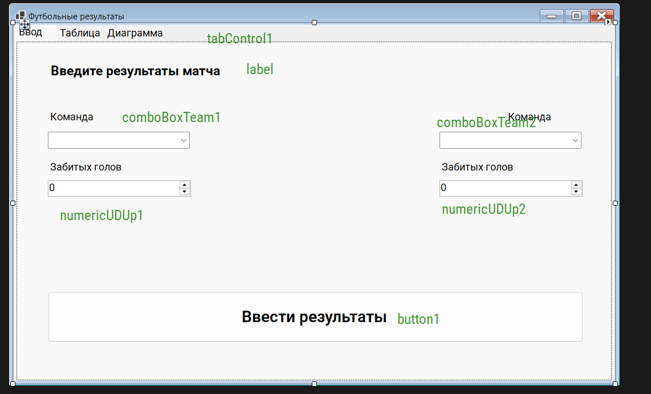
Рисунок 1 – Вид формы 1-я страница
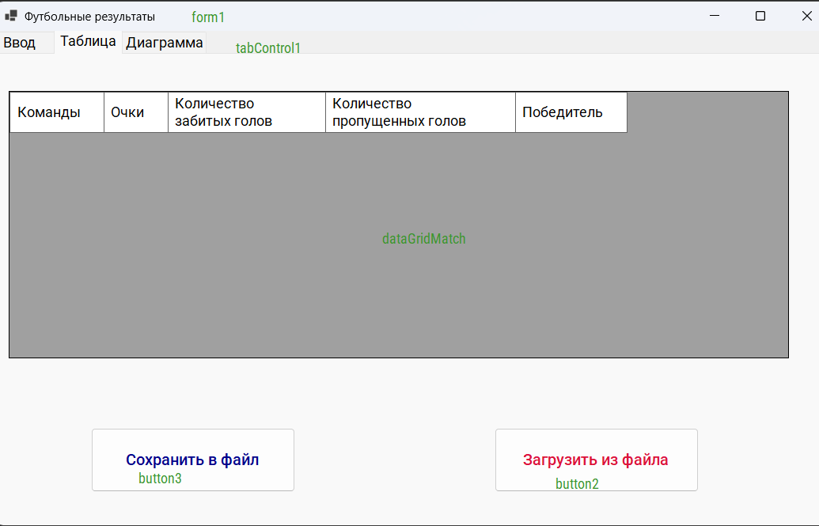
Рисунок 2 – Вид формы 2-я страница
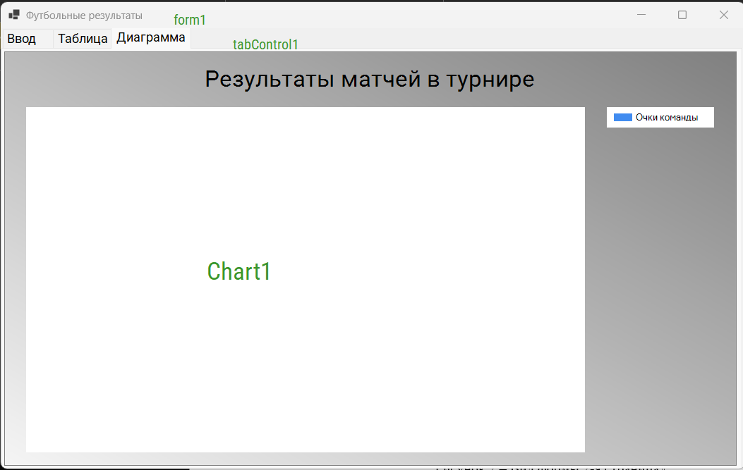
Рисунок 3 – Вид формы 3-я страница
  - Свойства компонентов формы
Таблица 1 – Свойства компонентов формы
Название компонента | Свойства | Значения
form1 | Text | «Футбольные результаты»
 | Font | Roboto; 10,8pt
tabControl1 | TabPages | 3
label1 | Text | «Введите результаты матча»
 | Font | Roboto; 13,8pt; style=Bold
label2 | Text | «Команда»
label3 | Text | «Забитых голов»
numericUDUp1 | Maximum | 100
 | Minimum | 0
label4 | Text | «Команда»
label5 | Text | «Забитых голов»
numericUDUp2 | Maximum | 100
 | Minimum | 0
button1 | Text | «Ввести результаты»
 | Font | Roboto SemiBold; 16,2pt; style=Bold
dataGridMatch | RowHeadersVisible | false
 | ReadOnly | True
 | ColumnCount | 5
button3 | Text | «Сохранить в файл»
 | ForeColor | DarkBlue
button2 | Text | «Загрузить из файла»
 | ForeColor | Crimson
chart1 | 3DStyle | false

  - Код модуля Form1.cs
using System.Text;
using System.Text.RegularExpressions;
using System.Windows.Forms.DataVisualization.Charting;

namespace Task4;

public partial class Form1 : Form
{
public List<Match> matches = new();

public Form1()
{
InitializeComponent();
saveFileDialog1.InitialDirectory = Directory.GetCurrentDirectory();
}

private void button1_Click(object sender, EventArgs e)
{
var team1Name = comboBoxTeam1.Text;
var team2Name = comboBoxTeam2.Text;
if (string.IsNullOrWhiteSpace(team1Name) || string.IsNullOrWhiteSpace(team2Name))
{
MessageBox.Show("Пожалуйста, введите команду.", "ОШИБКА", MessageBoxButtons.OK, MessageBoxIcon.Error);
return;
}
matches.Add(new Match
{
Team1 = new Team
{ Name = team1Name, ShotGoals = (int)numericUDUp1.Value, GotGoals = (int)numericUDUp2.Value },
Team2 = new Team
{ Name = team2Name, ShotGoals = (int)numericUDUp2.Value, GotGoals = (int)numericUDUp1.Value }
});

MessageBox.Show($"Команда {team1Name} - {team2Name}", "УСПЕХ", MessageBoxButtons.OK, MessageBoxIcon.Information);
}

private void dataGridMatch_CellContentClick(object sender, DataGridViewCellEventArgs e)
{
}

private void FillDataGrid()
{
dataGridMatch.Rows.Clear();
foreach (var match in matches)
{
var dataGridRow = new DataGridViewRow();
dataGridRow.Cells.AddRange(
new DataGridViewTextBoxCell { Value = $"{match.Team1.Name} - {match.Team2.Name}" },
new DataGridViewTextBoxCell { Value = $"{match.Team1.GetScore()} - {match.Team2.GetScore()}" },
new DataGridViewTextBoxCell { Value = $"{match.Team1.ShotGoals} - {match.Team2.ShotGoals}" },
new DataGridViewTextBoxCell { Value = $"{match.Team1.GotGoals} - {match.Team2.GotGoals}" },
new DataGridViewTextBoxCell { Value = $"{match.GetWinnerName()}" }
);
dataGridMatch.Rows.Add(dataGridRow);
}
}

private void FillDiagram()
{
chart1.Series.Clear();
// Форматировать диаграмму.
chart1.BackColor = Color.Gray;
chart1.BackSecondaryColor = Color.WhiteSmoke;
chart1.BackGradientStyle = GradientStyle.DiagonalRight;

chart1.BorderlineDashStyle = ChartDashStyle.Solid;
chart1.BorderlineColor = Color.Gray;
chart1.BorderSkin.SkinStyle = BorderSkinStyle.None;

// Форматировать область диаграммы
chart1.ChartAreas[0].BackColor = Color.White;
// chart1.ChartAreas[0].Area3DStyle.Enable3D = true;

// Добавить и форматировать заголовок.
chart1.Titles.Clear();
chart1.Titles.Add("Результаты матчей в турнире");
chart1.Titles[0].Font = new Font("Roboto", 20);

var series = new Series("Очки команды");
series.ChartType = SeriesChartType.Column;

var teams = new Dictionary<string, int>();
foreach (var match in matches)
{
if (!teams.ContainsKey(match.Team1.Name))
teams.Add(match.Team1.Name, match.Team1.GetScore());
else
teams[match.Team1.Name] += match.Team1.GetScore();

if (!teams.ContainsKey(match.Team2.Name))
teams.Add(match.Team2.Name, match.Team2.GetScore());
else
teams[match.Team2.Name] += match.Team2.GetScore();
}

var counter = 0;
foreach (var team in teams)
{
var index1 = series.Points.AddXY(counter, team.Value);
series.Points[index1].AxisLabel = team.Key;
counter++;
}

chart1.Series.Add(series);
}

private void tabControl1_Click(object sender, EventArgs e)
{
if (tabControl1.SelectedIndex == 1)
FillDataGrid();
if (tabControl1.SelectedIndex == 2)
FillDiagram();
}

private void button3_Click(object sender, EventArgs e)
{
var dialogResult = saveFileDialog1.ShowDialog();
if (dialogResult != DialogResult.OK) return;

StringBuilder stringBuilder = new StringBuilder();
foreach (var match in matches)
{
stringBuilder.AppendLine(match.ToString());
}
File.WriteAllText(saveFileDialog1.FileName, stringBuilder.ToString());
}

private void button2_Click(object sender, EventArgs e)
{
var dialogResult = openFileDialog1.ShowDialog();
if (dialogResult != DialogResult.OK) return;

matches.Clear();
foreach (var line in File.ReadAllLines(openFileDialog1.FileName))
{
try
{
matches.Add(LoadFromString(line));
}
catch (Exception ex)
{
MessageBox.Show($"Ошибка при загрузке строки: {line}\n{ex.Message}");
}
}
FillDataGrid();
}

private readonly string regexPattern = @"^(.+)-(.+);(-?\d+)-(-?\d+);(-?\d+)-(-?\d+)";
private Match LoadFromString(string strToLoad)
{
var match = Regex.Match(strToLoad.Trim(), regexPattern);
if (!match.Success)
{
throw new Exception("Неверный формат строки");
}

Match matchToAdd = new Match
{
Team1 = new Team
{
Name = match.Groups[1].Value,
ShotGoals = int.Parse(match.Groups[3].Value),
GotGoals = int.Parse(match.Groups[5].Value)
},
Team2 = new Team
{
Name = match.Groups[2].Value,
ShotGoals = int.Parse(match.Groups[4].Value),
GotGoals = int.Parse(match.Groups[6].Value)
}
};
return matchToAdd;
}

private void openFileDialog1_FileOk(object sender, System.ComponentModel.CancelEventArgs e)
{

}

}

public class Match
{
public Team Team1 { get; set; }
public Team Team2 { get; set; }

public Team GetWinner()
{
var score1 = Team1.GetScore();
var score2 = Team2.GetScore();
if (score1 > score2)
return Team1;
if (score2 > score1)
return Team2;
return null;
}
public string GetWinnerName()
{
var winner = GetWinner();
if (winner == null)
return "Ничья";
return winner.Name;
}

public override string ToString()
{
return $"{Team1.Name}-{Team2.Name};{Team1.ShotGoals}-{Team2.ShotGoals};{Team1.GotGoals}-{Team2.GotGoals}";
}
}

public class Team
{
public string Name { get; set; }
public int ShotGoals { get; set; }
public int GotGoals { get; set; }

public int GetScore()
{
return ShotGoals - GotGoals;
}
}
  - Протокол испытаний:
Таблица 2 – Таблица протокола испытаний
Проверяемые требования | Вариант входных данных | Ожидаемые  результаты | Фактические результаты
Способность программы контроля вводимых данных | Нажать кнопку «Ввести результаты», при этом остановить значения любой команды пустой | Вывод сообщения об ошибке «Пожалуйста, введите команду.» | Соответствуют ожидаемым результатам  См. Рисунок 4
Способность ввода данных в таблицу | Ввести значения:  Команда 1 – Зенит, Количество забитых голов – 4  Команда 2 – Авран,  Количество забитых голов – 2  Нажать кнопку «Ввести результаты». | Успешный ввод данных. | Соответствуют ожидаемым результатам  (Рисунок 5)
Способность программы выводить данные на таблицу | Ввести значения:  Команда 1 – Зенит, Количество забитых голов – 4  Команда 2 – Авран,  Количество забитых голов – 2  Нажать кнопку «Ввести результаты». | На таблице на странице «Таблица» отобразятся очки, команды, забитые голы, пропущенные голы и победитель матча | Соответствуют ожидаемым результатам (Рисунок 6)
 | Перейти на страницу «Таблица»
Способность программы загружать данные из файла | Перейти на страницу «Таблица»  Нажать кнопку «Загрузить из файла»  Выбрать файл  Содержимое файла:  Зенит-Авран;4-2;2-4  Квар-Авран;1-2;2-1  Квар-Зенит;5-1;1-5  Шаман-Квас;4-3;3-4  Квас-Квар;2-1;2-1 | Файлы загружаются и отображаются в таблице результатов и диаграмме. | Соответствуют ожидаемым результатам (Рисунок 7-8)
Способность программы сохранять данные в файл | Ввести любые предварительные данные в таблицу | Файл успешно сохраняется по выбранному пути | Соответствуют ожидаемым результатам (Рисунок 9-10)
Перейти на страницу «Таблица»
Нажать кнопку «Сохранить в файл»
Выбрать файл

Способность программы отображать данные на диаграмме | Ввести любые предварительные данные в таблицу | Успешно рисуется столбчатая диаграмма по заданному пути | Соответствуют ожидаемым результатам (Рисунок 11)
 | Перейти на страницу «Диаграмма»

  - Тестирование проекта:
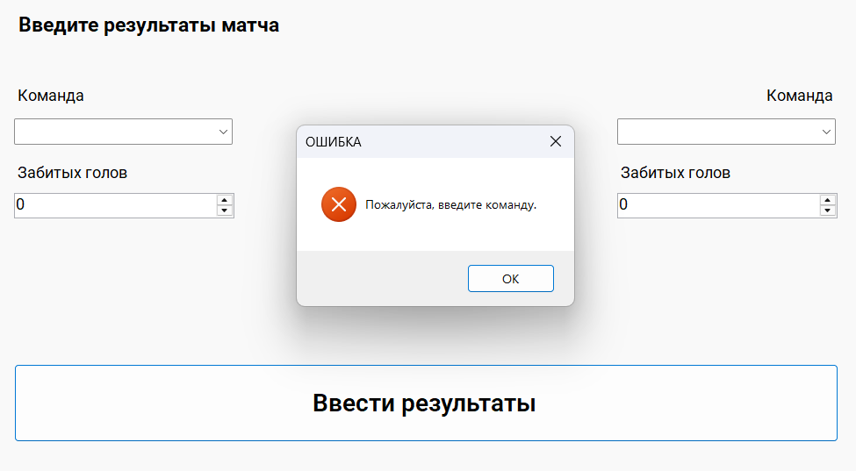
Рисунок 4 – Ошибка о не введенных командах
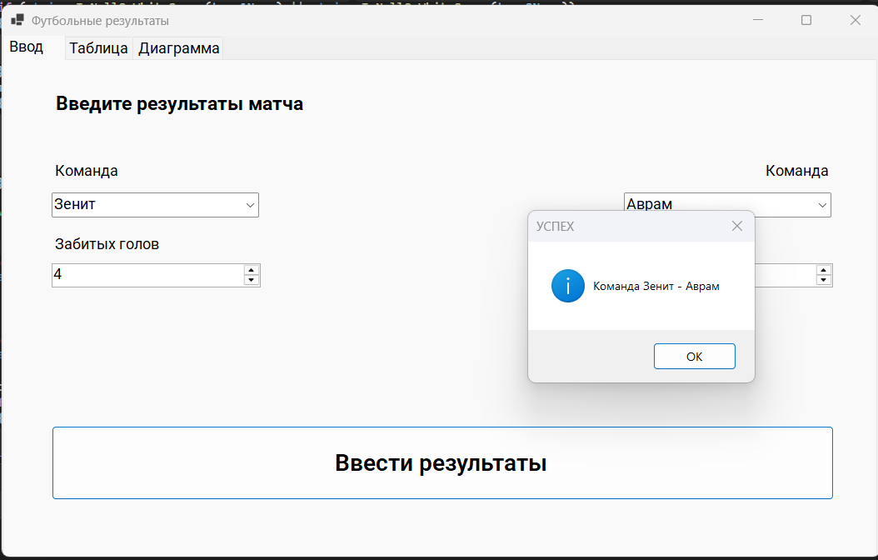
Рисунок 5 – Успешный ввод данных
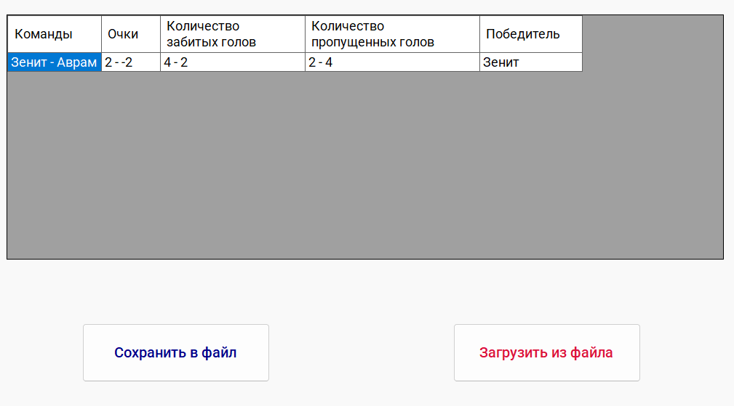
Рисунок 6 – Отображение матча в таблице
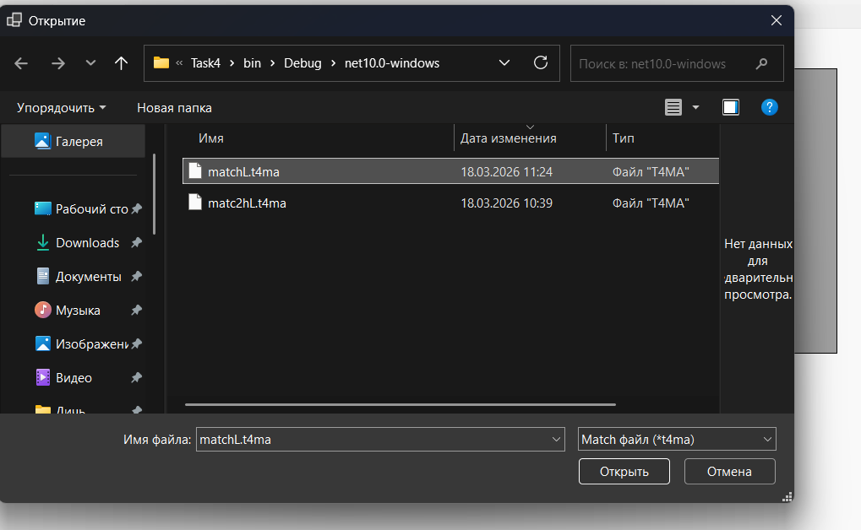
Рисунок 7 – Открытие файла
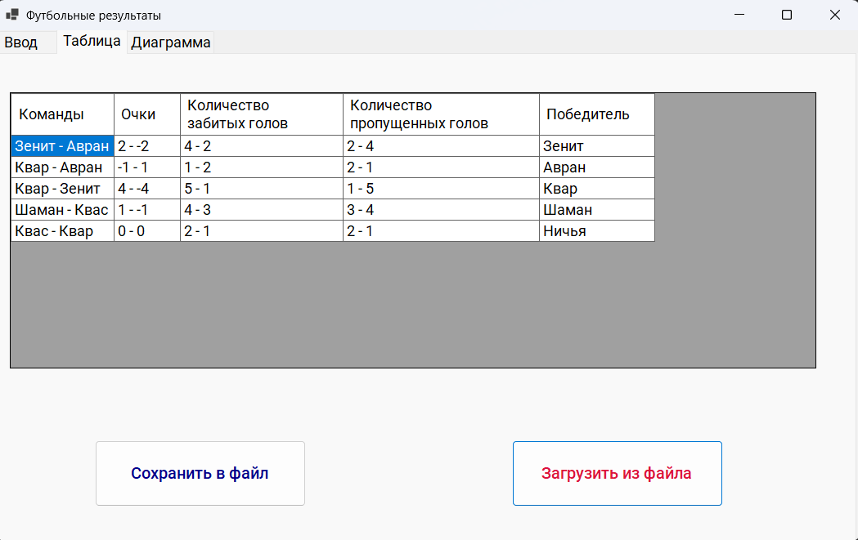
Рисунок 8 – Данные после открытия файла
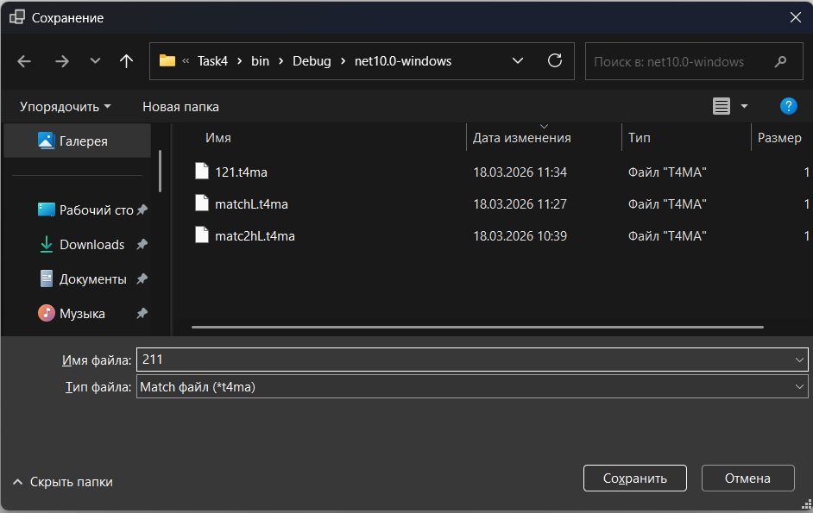
Рисунок 9 – Сохранение файла
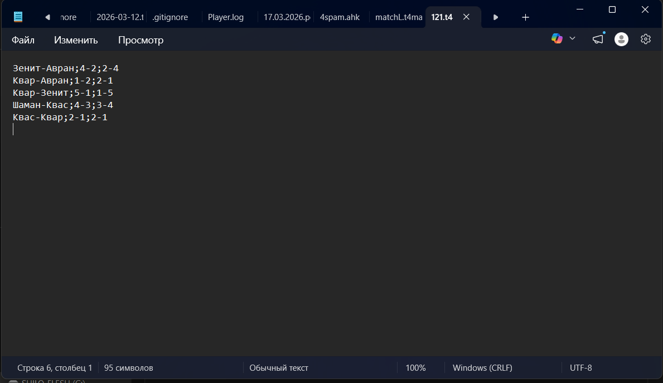
Рисунок 10 – Данные в файле
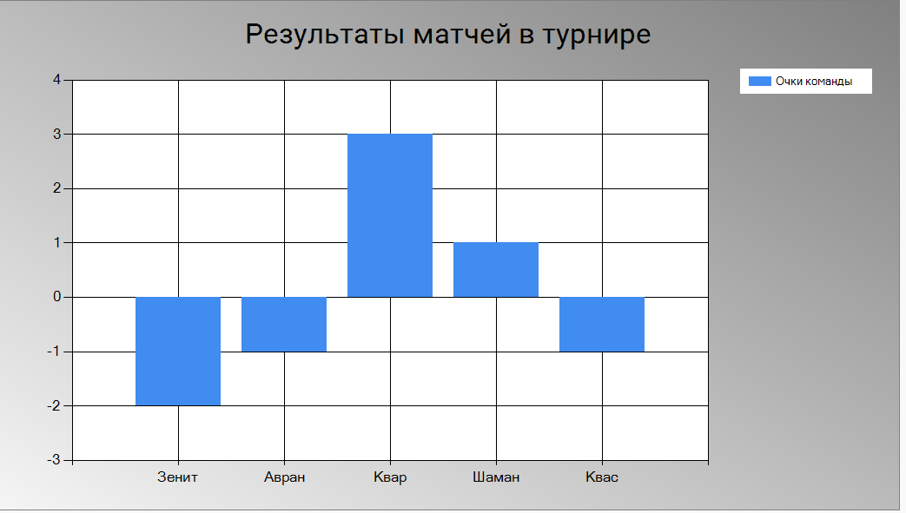
Рисунок 11 - Диаграмма

